Вместе с весной к нам пришел прекрасный и замечательный праздник – Международный женский День 8 марта. 8 Марта - самый удивительный, самый нежный праздник весны! В соответствии с планом воспитательной работы школы и с целью развития творческих способностей обучающихся, 7 марта 2018 года в школе проведены праздничные мероприятия, посвященные празднику весны- 8 Марта.

Этот день особенный, он согрет лучами солнца, женскими улыбками, украшен россыпью цветов, нежностью.

07.03. состоялся традиционный праздничный концерт, посвящённый Международному женскому дню. Подготовка началась задолго до наступления праздника. Классные руководители с детьми разучивали стихотворения, проводили беседы, репетировали сценки, разучивали песни и пляски.
Для любимых мам и бабушек изготовили подарки: поздравительные открытки, поделки своими руками. Огромную работу провели по оформлению праздничного зала. Везде царила атмосфера праздника.
Дети пришли на праздник нарядные, весёлые в предвкушении праздника. И их надежды оправдались. Дети своими стихами, танцами, песнями и сценками подарили мамам много добрых слов, нежности и внимания. Посмотрев выступления своих детей, многие мамы были растроганы до слёз. Родители были очень довольны и гордились успехами своих детей.
Мы смотрим на наших детей и думаем – жизнь продолжается! А значит, всё хорошо!
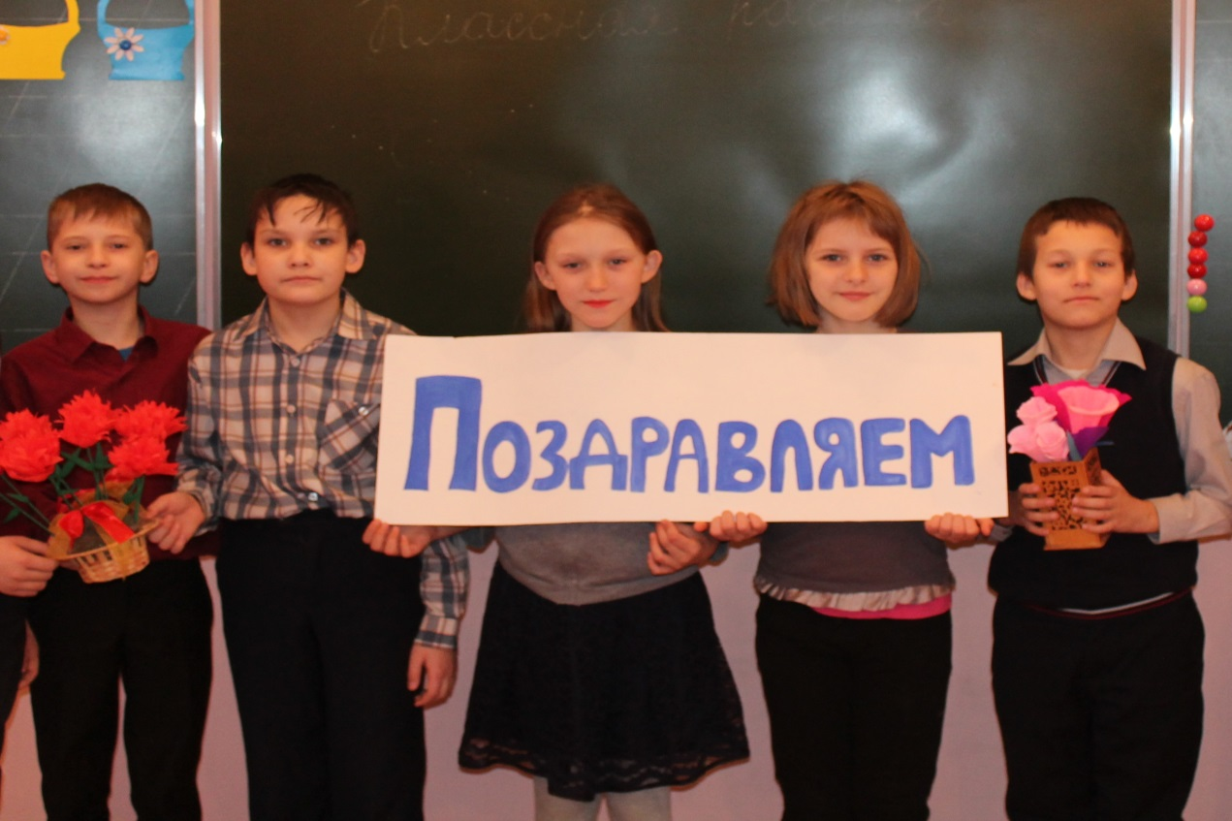

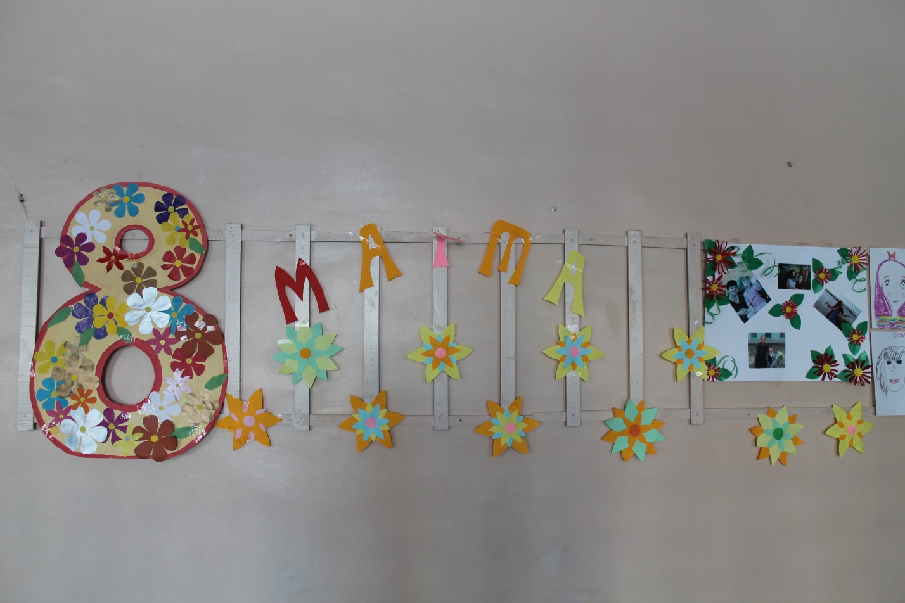

Портреты любимых мам!
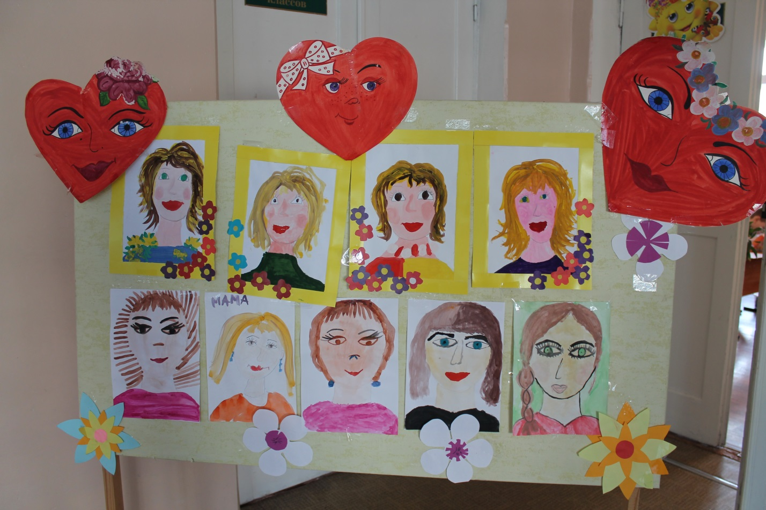

Нашим мамам мы посвящаем песню «Зореньке краше и солнца милей».
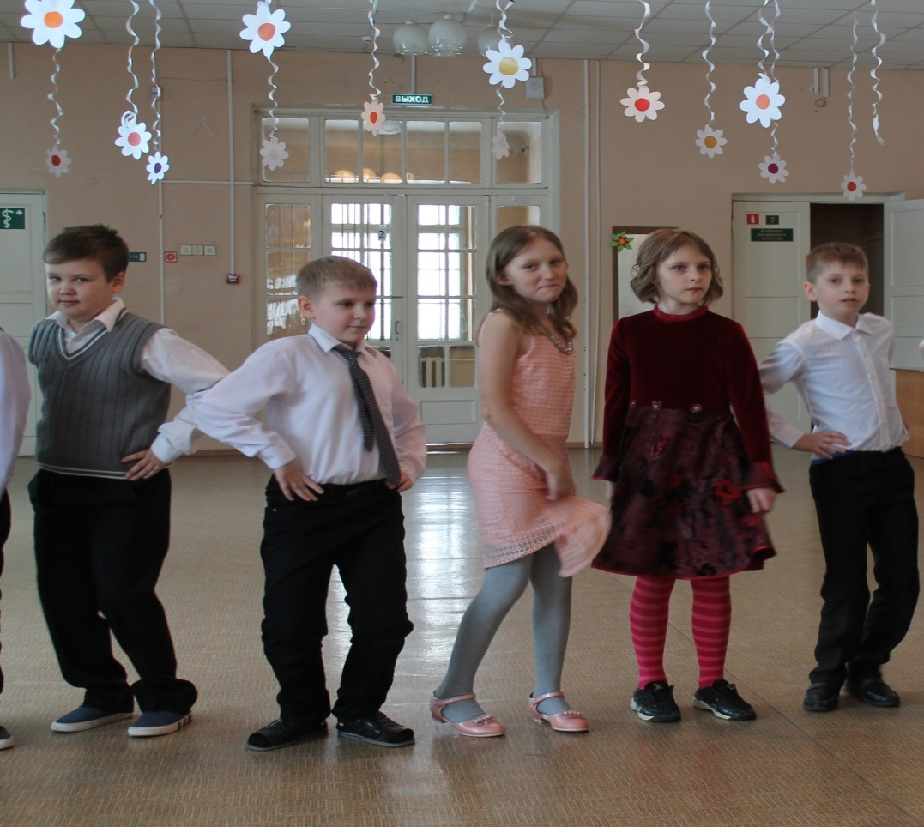

Танец «Тучек» в исполнении 1-х классов.
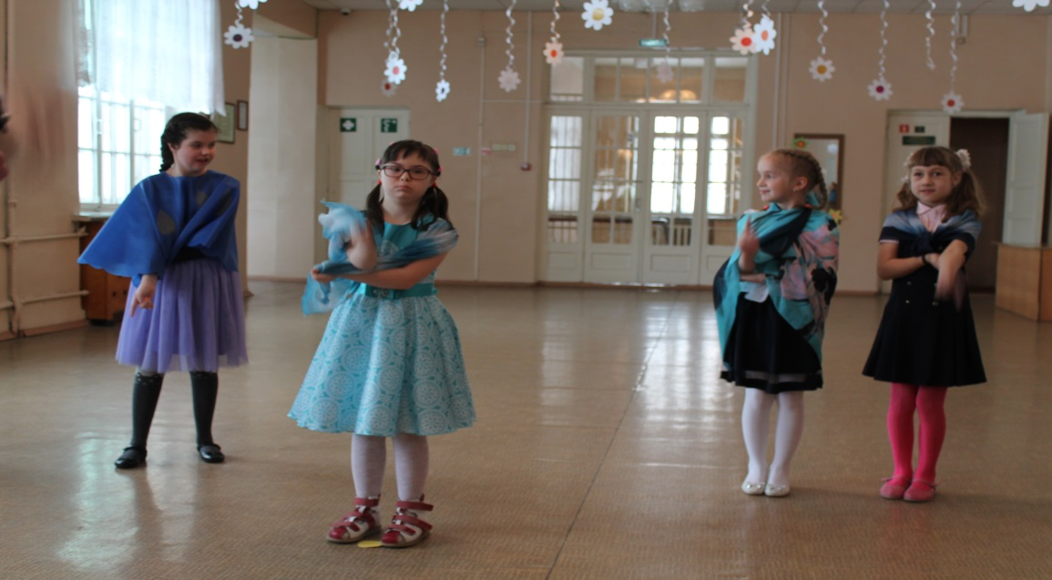

Стихотворение для любимой мамы!
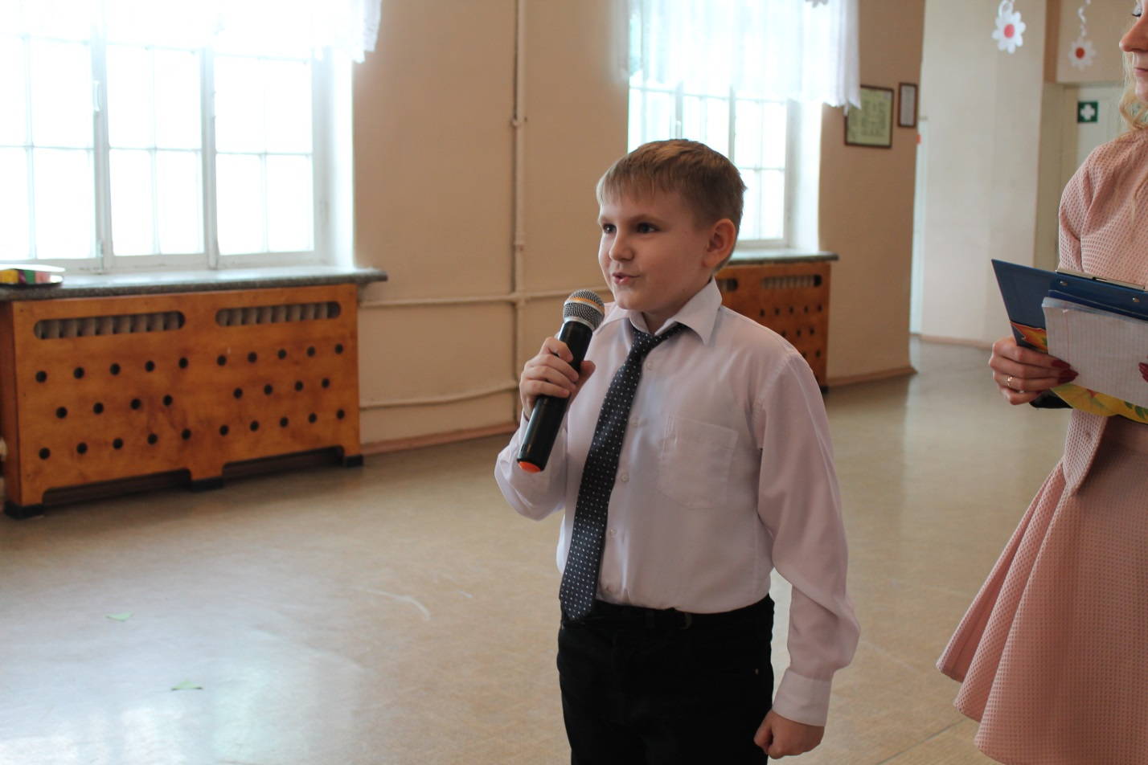
Танец «Пупсик» в исполнении 2-го класса.
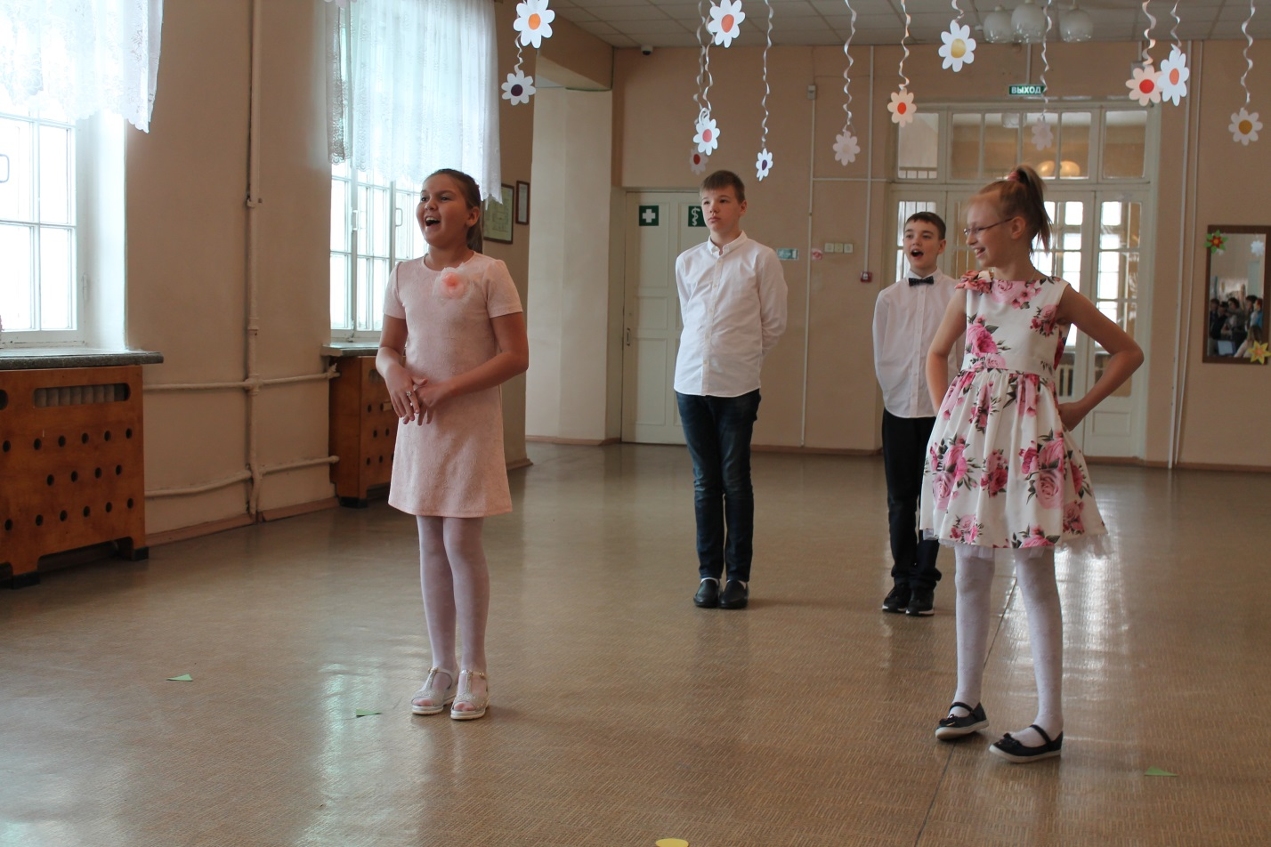
Учитель начальных классов: Самусенко Екатерина Владимировна

